**CASOS DE DIAGRAMA DE USO**

**INTEGRANTES:**

**BRET MILTON SIERRA ROYERO**

**LUIS GABRIEL MENDEZ ÑUSTES**

**CARLOS ANDRÉS POLANÍA QUIJANO**

**TÉCNICO EN PROGRAMACIÓN DE SOFTWARE**

**CENTRO DE ELECTRICIDAD, ELECTRONICA Y TELECOMUNICACIONES**

**SENA**

**Diagrama casos de uso general**

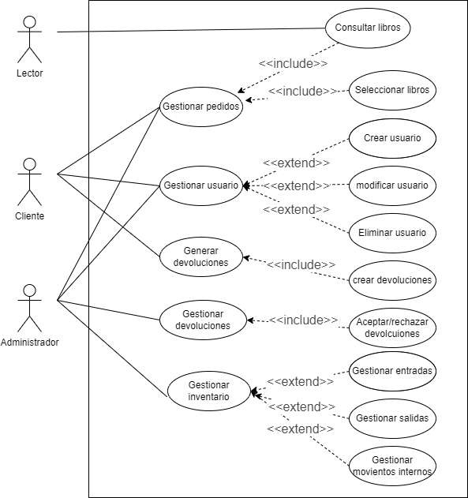

**Diagramas de subcasos**

**Subcaso 1. Gestionar pedidos – cliente**

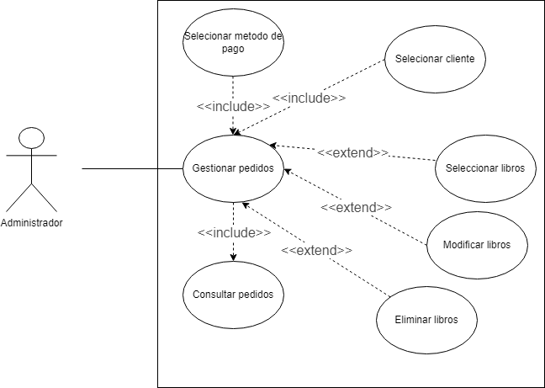

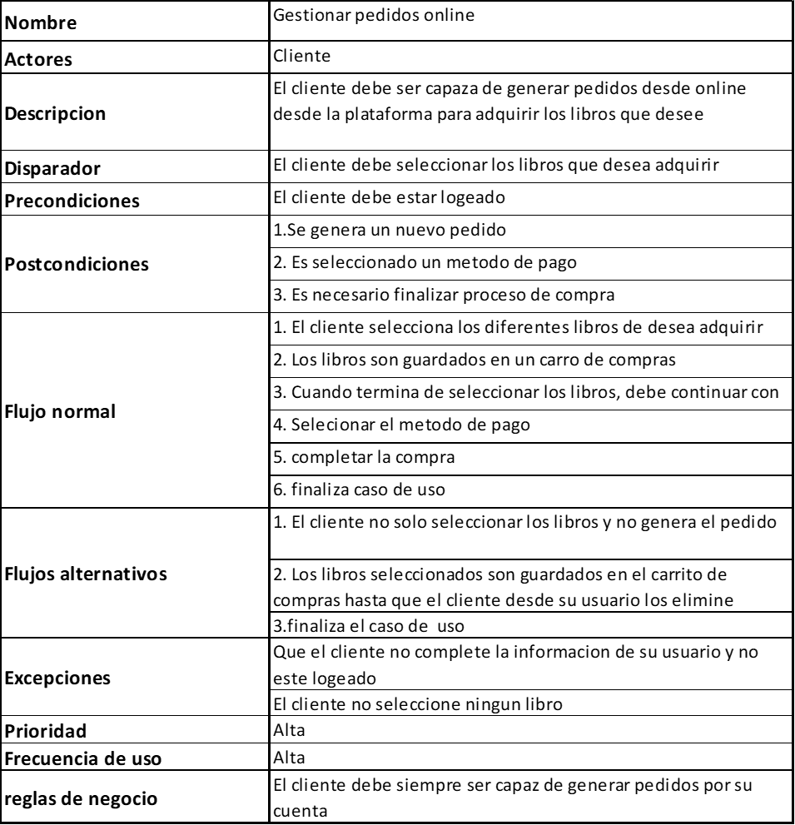

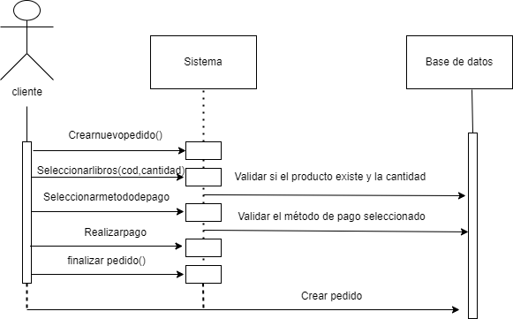

**Subcaso de uso Generar pedido cliente**

* Resumen: Un cliente genera un pedido nuevo, selecciona los libros que quiere adquirir, la cantidad de cada uno, luego selecciona el método con el que quiere pagar, genera el pago y recibe un ID de su pedido.
* Actores: Cliente (principal), sistema (secundario).
* Personal involucrado e intereses:

Librería: Quiere generar ventas y satisfacer a sus clientes.

* Precondición: El cliente se loguea.
* Postcondiciones: Se registra el pedido, se calcula el valor, se actualiza el inventario.
* Extensiones (Flujos alternativos):

En lugar de seleccionar los libros que desea adquirir, el cliente agrega libros al carrito, pero no procede con el pago.

* Requisitos de interfaz de usuario:

1. La interfaz debe ser fácil de entender y navegar, con un diseño limpio y organizado que guíe al usuario de manera clara a través del proceso de compra.

2. Debe haber un icono o enlace visible que permita al usuario acceder fácilmente a su carrito de compras desde cualquier página del sitio.

3.La interfaz debe permitir al usuario buscar y seleccionar libros de manera fácil y rápida, con opciones de filtrado y categorización para facilitar la búsqueda.

4. El usuario debe poder ajustar la cantidad de cada libro directamente desde el carrito de compras antes de proceder al pago.

5. Deben mostrarse claramente los diferentes métodos de pago aceptados, con instrucciones claras sobre cómo completar la transacción utilizando cada método.

* Requisitos no funcionales:

El sistema de compra en línea de la librería debe priorizar la seguridad de datos, garantizar la escalabilidad para manejar aumentos en el tráfico y asegurar la usabilidad y accesibilidad de la interfaz de usuario.

* Cuestiones pendientes:

Mejorar la velocidad y eficiencia del sistema para garantizar tiempos de carga rápidos y una experiencia fluida para los usuarios.

Realizar pruebas adicionales de usabilidad con usuarios reales para identificar y abordar posibles problemas de navegación o diseño.

**Subcaso 2. Gestionar pedidos Administrador–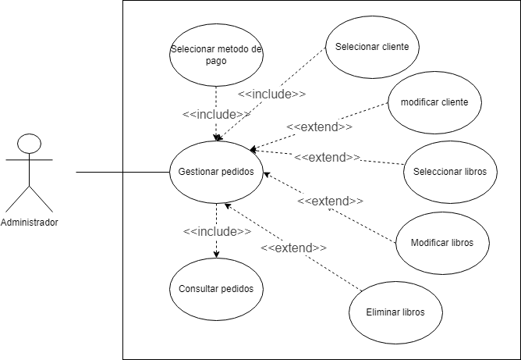 administrador**

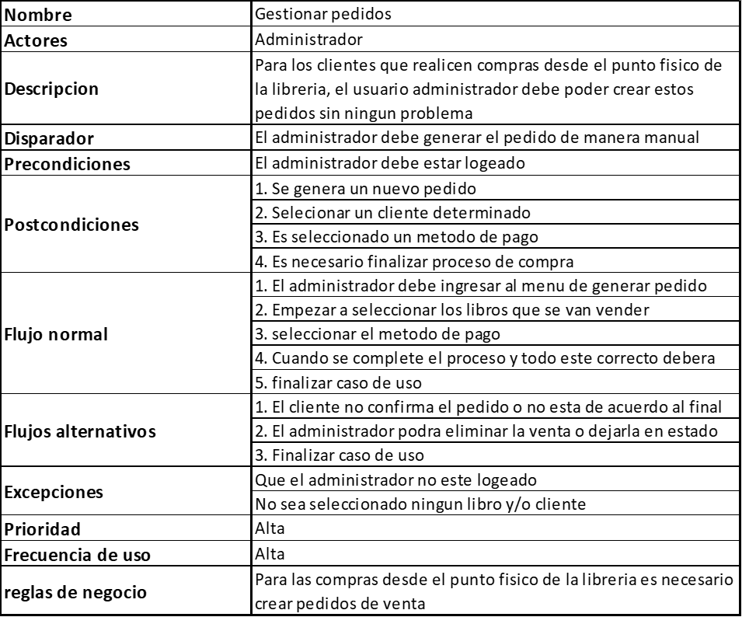

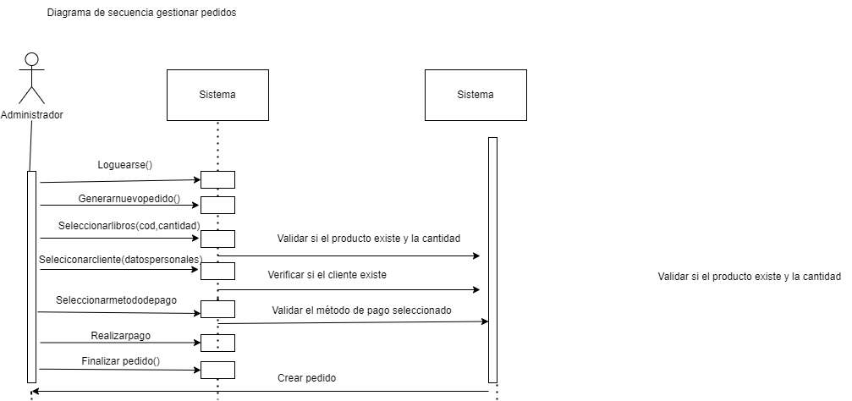

**Subcaso 3. Gestionar usuarios – administrador:**



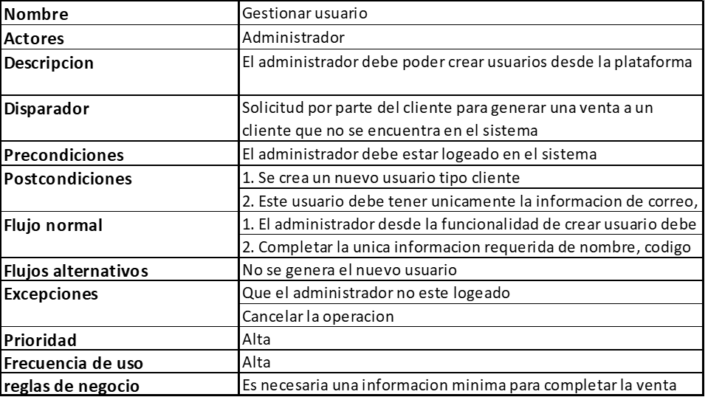

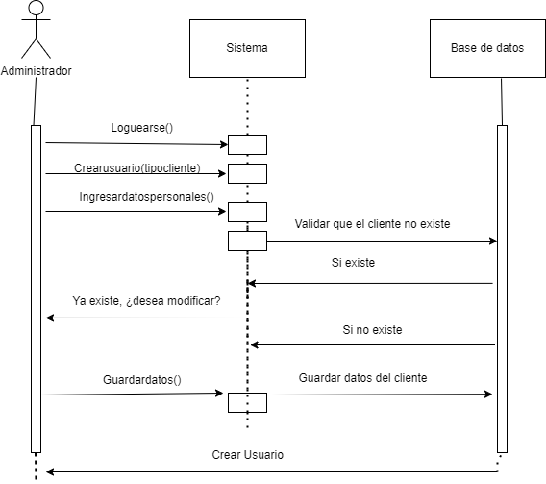

**Subcaso 4. Gestionar usuarios – cliente:**

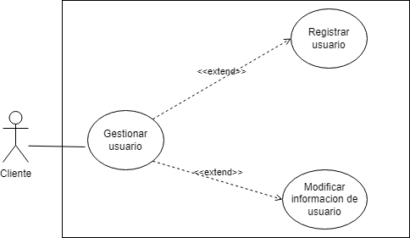

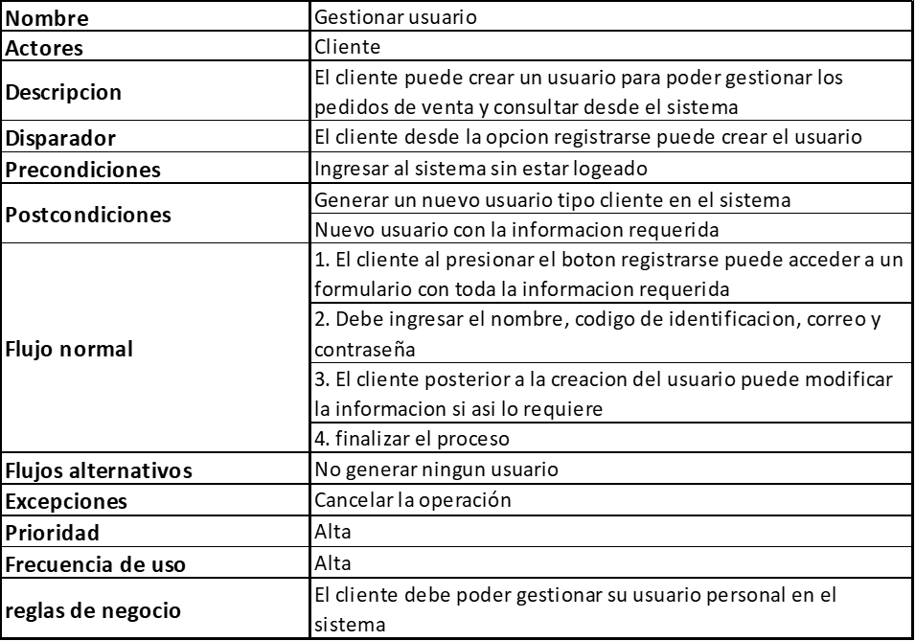

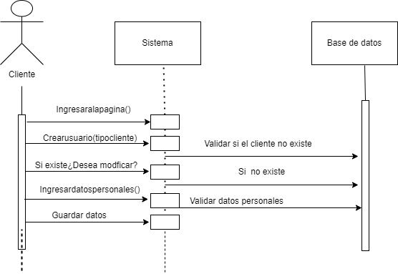

**Subcaso 5. Gestionar devoluciones administrador**

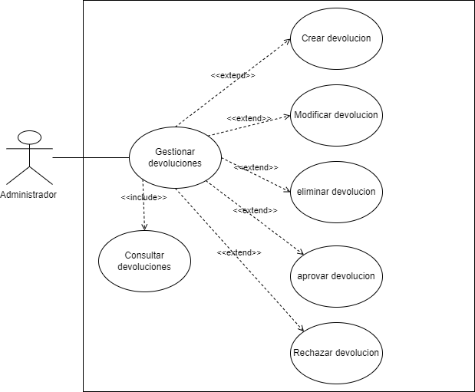

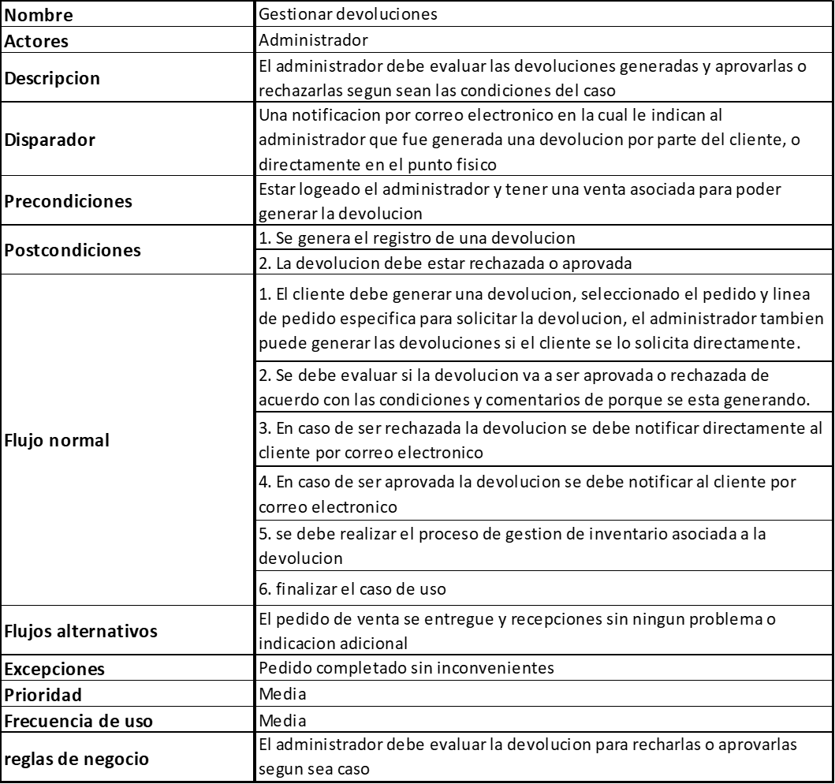

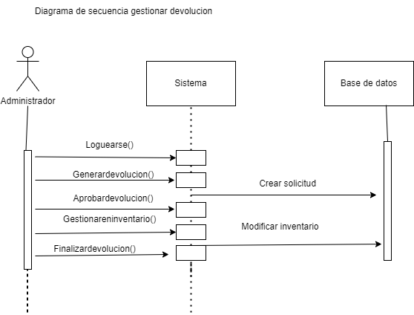

**Subcaso 6. Generar devoluciones cliente**

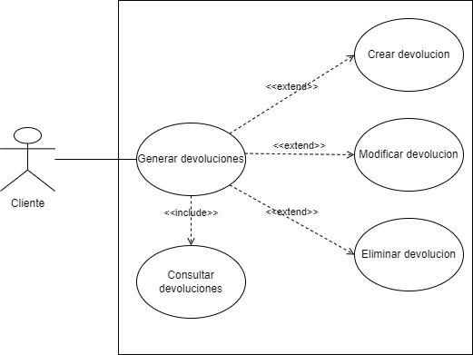

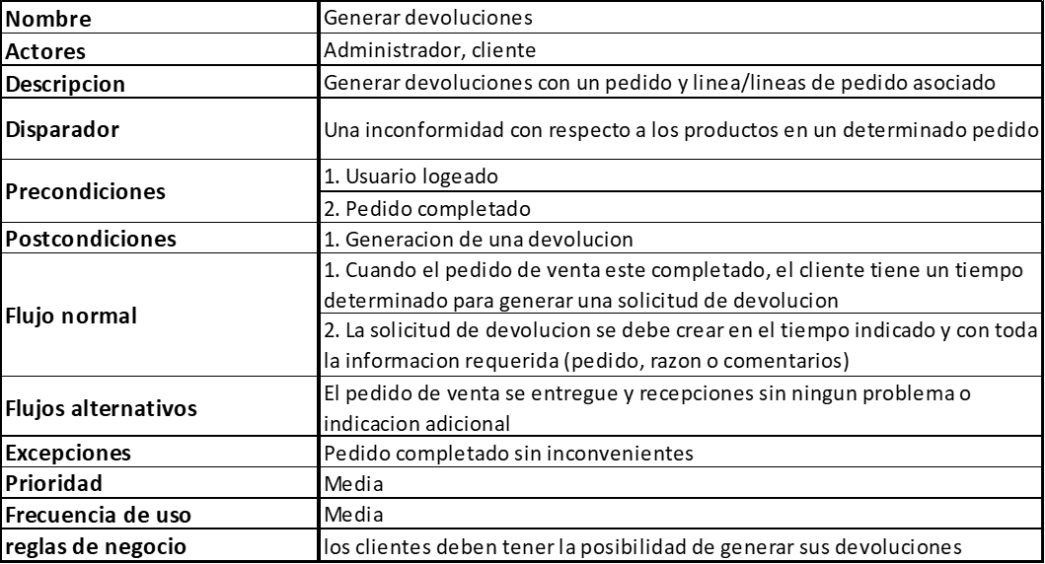

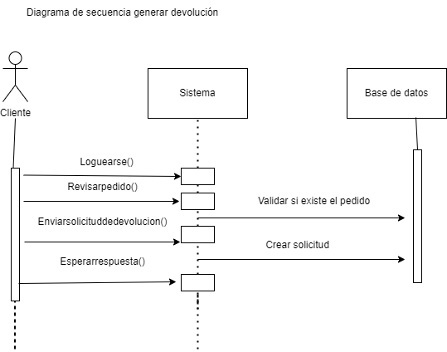

**Subcaso 7. Gestionar inventario**

